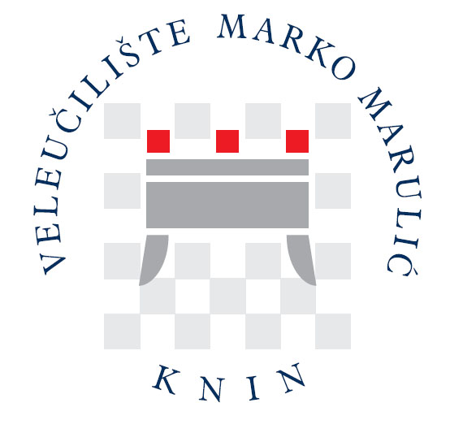

Klasa: 003-01/16-01/41
Urbroj: 2182/1-12/3-2-16-2
Knin, 5. prosinca 2016. godine

ZAKLJUČAK
o glasovanju elektroničkim putem od 2. do 5. prosinca 2016. na 5. elektroničkoj sjednici Upravnog vijeća

1. Usvajanje Pravilnika o unutarnjem ustroju i ustroju radnih mjesta Veleučilišta „Marko Marulić“ u Kninu temeljem Prijedloga Stručnog vijeća Veleučilišta.

Upravno vijeće je jednoglasno donijelo: PRAVILNIK o unutarnjem ustroju i ustroju radnih mjesta Veleučilišta "Marko Marulić" u Kninu

